1引言 1
1.1编写目的 1
1.2 背景 1
1.3定义 1
1.4参考资料 1
2项目概述 1
2.1工作内容 1
2.2主要参加人员 1
2.3产品 2
2.3.1程序 2
2.3.2文件 2
2.3.3服务 2
2.3.4非移交的产品 2
2.4验收标准 2
2.5完成项目的最迟期限 2
2.6本计划的批准者和批准日期 2
3实施计划 2
3.1工作任务的分解与人员分工 2
3.2接口人员 3
3.3进度 3
3.4预算 3
3.5关键问题 3
4支持条件 3
4.1计算机系统支持 3
4.2需由用户承担的工作 3
4.3由外单位提供的条件 4
5专题计划要点 4

项目开发计划（GB856T——88）

1引言

1.1编写目的
说明：编写这份软件项目开发计划的目的，并指出预期的读者。

1.2 背景
说明：
- 待开发的软件系统的名称；
- 本项目的任务提出者、开发者、用户及实现该软件的计算中心或计算机网络；
- 该软件系统同其他系统或其他机构的基本的相互来往关系。

1.3定义
列出本文件中用到的专门术语的定义和外文的首字母组词的原词组。

1.4参考资料
列出用得着的参考资料，如：
- 本项目的经核准的计划任务书和合同、上级机关的批文；
- 属于本项目的其他已发表的文件；
- 本文件中各处引用的文件、资料，包括所要用到的软件开发标准。列出这些文件资料的标题、文件编号、发表日期和出版单位，说明能够得到这些文件资料的来源。

2项目概述

2.1工作内容
简要地说明在本项目的开发中须进行的各项主要工作。

2.2主要参加人员
扼要说明参加本项目开发的主要人员的情况，包括他们的技术水平。

2.3产品

2.3.1程序
列出须移交给用户的程序的名称、所用地编程语言及存储程序的媒体形式，并通过引用相关文件，逐项说明其功能和能力。

2.3.2文件
列出须移交用户的每种文件的名称及内容要点。

2.3.3服务
列出需向用户提供的各项服务，如培训安装、维护和运行支持等，应逐项规定开始日期、所提供支持的级别和服务的期限。

2.3.4非移交的产品
说明开发集体应向本单位交出但不必向用户移交的产品（文件甚至某些程序）。

2.4验收标准
对于上述这些应交出的产品和服务，逐项说明或引用资料说明验收标准。

2.5完成项目的最迟期限

2.6本计划的批准者和批准日期

3实施计划

3.1工作任务的分解与人员分工
第1-2周：项目启动与规划
项目启动
任务1.1：项目启动会议
确定项目目标、范围和团队成员。
分配任务和职责。
任务1.2：项目计划制定
制定初步项目计划。
确定里程碑和交付物。
任务1.3：资源规划
确定开发工具（如Python、NLP框架等）。
确定服务器和测试环境。
任务1.4：风险评估
识别潜在风险并制定应对策略。
第3-9周：需求分析
需求调研
任务2.1：与校方沟通
收集校务相关需求。
确定关键用户群体（学生、教师、行政人员）。
任务2.2：用户需求调研
发放问卷调查。
进行用户访谈。
任务2.3：竞品分析
调研类似问答机器人。
分析优缺点。
需求开发
任务2.4：功能需求分析
确定核心功能模块（如课程查询、常见问题解答、校园导航等）。
制定功能需求文档。
任务2.5：非功能需求分析
分析性能需求（响应时间、并发量等）。
分析安全性和隐私需求。
任务2.6：技术需求分析
确定技术选型（如NLP框架、数据库、前端框架等）。
分析系统架构需求。
需求管理
任务2.7：需求文档编写
编写详细的功能需求文档。
编写非功能需求文档。
任务2.8：需求评审
组织需求评审会议。
确认需求文档的完整性和准确性。
任务2.9：需求变更管理
建立需求变更流程。
确定需求变更的审批机制。
第10-15周：设计阶段
系统架构设计
任务3.1：架构设计
设计问答机器人的整体架构。
确定模块划分（如问答引擎、知识库、用户界面等）。
任务3.2：技术选型
确定开发语言、框架和工具。
确定数据库设计。
用户界面设计
任务3.3：界面原型设计
使用工具（如Sketch、Figma）制作界面原型。
确保界面友好性和易用性。
任务3.4：交互设计
设计用户交互流程。
确定用户反馈机制。
知识库设计
任务3.5：知识库结构设计
确定知识库的内容分类。
确定数据来源和更新机制。
设计文档编写
任务3.6：设计文档编写
编写详细的设计文档。
绘制架构图和流程图。
任务3.7：设计评审
组织设计评审会议。
确认设计文档的完整性和准确性。

3.2接口人员
说明负责接口工作的人员及他们的职责，包括：
- 负责本项目同用户的接口人员；
1. 需求收集与分析：与用户沟通，收集并分析用户需求，确保需求准确理解。
2. 需求确认：将分析结果与用户确认，确保双方理解一致。
3. 需求变更管理：处理用户提出的需求变更，评估影响并更新需求文档。
4. 用户反馈收集：定期收集用户反馈，确保产品符合用户期望。
5. 用户培训与支持：提供必要的培训和支持，帮助用户理解和使用系统。

- 负责本项目同本单位各管理机构，如合同计划管理部门、财务部门、质量管理部门等的接口人员；
1. 合同计划管理部门：
- 进度报告：定期汇报项目进展，确保按计划执行。
- 资源协调：协调所需资源，确保项目顺利进行。
2. 财务部门：
- 预算管理：监控项目预算，确保支出在预算范围内。
- 成本控制：定期汇报成本情况，提出控制建议。
3. 质量管理部门：
- 质量保证：确保项目符合质量标准，参与评审和测试。
- 问题跟踪：跟踪并解决质量问题，确保项目质量达标。

- 负责本项目同个份合同负责单位的接口人员等。
1. 合同管理：
- 合同执行监督：确保各合同单位按合同要求执行。
- 合同变更管理：处理合同变更，评估影响并更新合同。
2. 沟通协调：
- 信息传递：确保各合同单位及时获取项目信息。
- 问题解决：协调解决合同单位间的问题，确保项目顺利进行。
3. 进度与质量控制：
- 进度监控：监督各合同单位的进度，确保按时交付。
- 质量监督：确保各合同单位的交付物符合质量标准。

3.3进度
需求分析
- 预定开始日期：第3周
- **预定完成日期**：第9周
- 所需资源：
- 需求分析师
- 用户代表
- 需求管理工具
- 任务顺序：项目启动后的首要任务。
- 里程碑事件：
- 需求文档完成并获用户签字确认。
- 需求基线冻结，进入设计阶段。

设计
- 预定开始日期：第10周
- 预定完成日期：第15周
- 所需资源：
- 系统架构师
- UI/UX设计师
- 设计工具（如Axure、Visio）
- 任务顺序：在需求分析完成后开始。
- 里程碑事件：
- 系统架构设计完成并通过评审。
- 详细设计文档（包括数据库设计、接口设计等）完成并获批准。

编码实现
- 预定开始日期：第11周
- 预定完成日期：第15周
- 所需资源：
- 开发团队（前端、后端开发人员）
- 开发环境（IDE、版本控制工具如Git）
- 测试环境
- 任务顺序：在设计完成后开始。
- 里程碑事件：
- 核心功能模块开发完成并通过单元测试。
- 代码完成并提交至版本库，进入测试阶段。

测试
- 预定开始日期：第13周（与编码实现并行）
- 预定完成日期：第15周
- 所需资源：
- 测试团队（测试工程师）
- 测试工具（如Selenium、JMeter）
- 测试环境
- 任务顺序：在编码实现部分完成后开始系统测试。
- 里程碑事件：
- 系统测试完成，所有关键缺陷修复。
- 测试报告通过评审，系统达到上线标准。

培训
- 预定开始日期：第15周
- 预定完成日期：第16周
- 所需资源：
- 培训讲师
- 培训材料（如PPT、操作手册）
- 培训环境
- 任务顺序：在系统移交前后进行。
- 里程碑事件：
- 用户培训完成，用户能够独立操作系统。
- 培训反馈报告提交并归档。
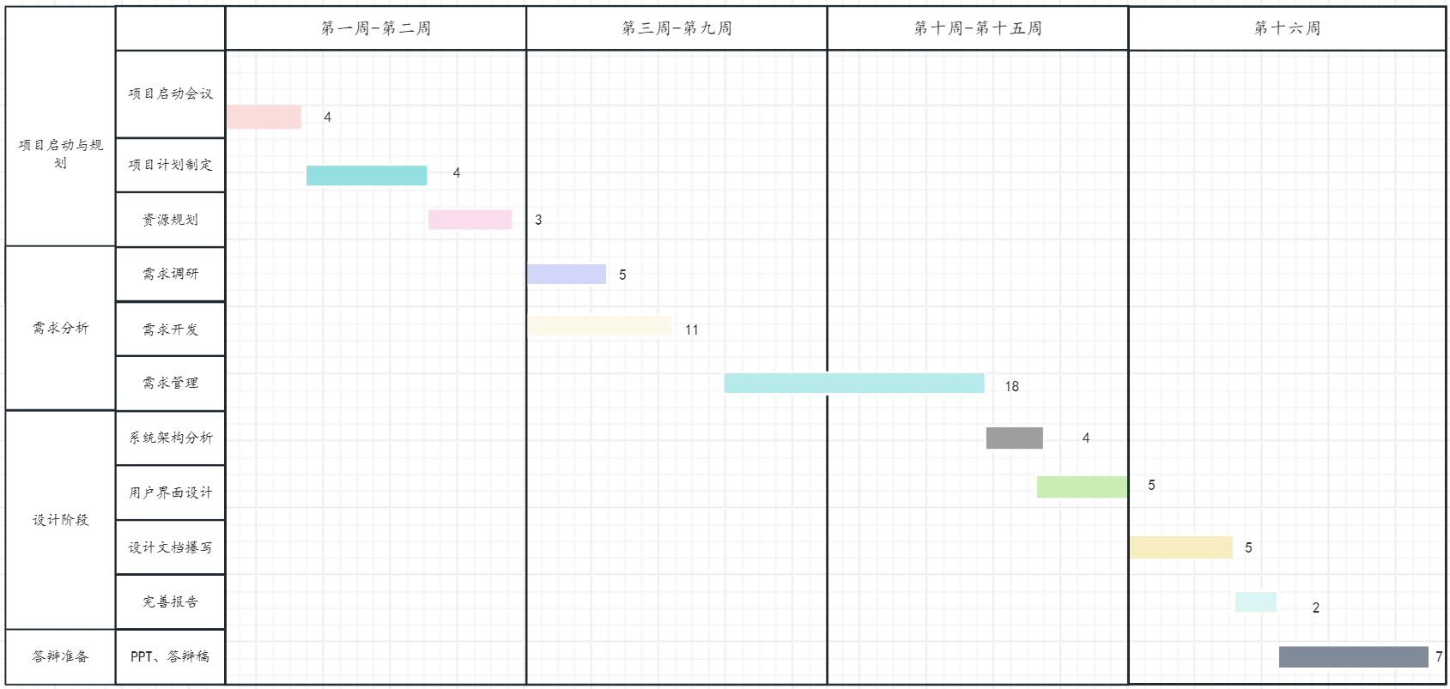

3.4预算

一、劳务需求
1. 人员需求

项目经理1人：负责项目整体规划、协调和进度管理。
需求分析师2人：负责需求收集、分析和文档编写。
系统设计师2人：负责系统架构设计和详细设计。
测试员1人：负责需求分析阶段的测试和验证。
2. 时间安排
- 需求收集与分析：第1-3周（全员参与）
- 需求文档编写：第4-5周（需求分析师主导）
- 系统设计：第5-11周（系统设计师主导）
- 需求验证与测试：第11-14周（测试员主导）
- 项目总结与交付：第15--16周（项目经理主导）

备注
1. 劳务费用：由于是学生团队，劳务费用可以忽略不计，主要以学习和实践为目的。
2. 设备使用：尽量利用学校提供的资源（如计算机、网络、会议室等），以减少成本。

3.5关键问题
一、关键问题
1. 需求不明确或频繁变更
- 影响：
- 导致项目范围蔓延，增加工作量。
- 可能延误项目进度，影响最终交付。
- 应对措施：
- 与用户充分沟通，明确需求优先级。
- 建立需求变更管理流程，评估变更影响后再实施。

2. 团队成员能力不足
- 影响：
- 需求分析不深入，设计不合理。
- 项目质量无法保证，可能导致返工。
- 应对措施：
- 提前进行技能培训，明确分工。
- 邀请指导老师或专家提供技术支持。

3. 时间管理不当
- 影响：
- 项目进度滞后，无法按时交付。
- 应对措施：
- 制定详细的项目计划，明确里程碑。
- 定期检查进度，及时调整计划。

二、技术难点
1. 需求分析方法选择不当
- 影响：
- 需求分析结果不准确，影响后续设计和开发。
- 应对措施：
- 根据项目特点选择合适的分析方法（如访谈、问卷、原型法等）。
- 结合多种方法，确保需求分析的全面性。

2. 系统架构设计复杂
- 影响：
- 设计不合理可能导致系统性能低下或难以扩展。
- 应对措施：
- 参考成熟的架构设计模式（如分层架构、微服务架构）。
- 邀请专家评审设计文档，确保设计合理性。

三、风险
1. 资源不足
- 影响：
- 人力、物力或时间不足，影响项目进度和质量。
- 应对措施：
- 提前规划资源需求，争取学校或外部支持。
- 优化任务分配，提高资源利用效率。

2. 技术实现难度大
- 影响：
- 部分需求可能因技术难度无法实现，导致项目范围缩减。
- 应对措施：
- 在需求分析阶段评估技术可行性。
- 提前进行技术预研，确保关键需求可实现。

3. 团队协作问题
- 影响：
- 沟通不畅或分工不明确，导致效率低下。
- 应对措施：
- 使用协作工具提高沟通效率。
- 定期召开团队会议，及时解决问题。

4支持条件
说明为支持本项目的开发所需要的各种条件和设施。

4.1计算机系统支持
逐项列出开发中和运行时所需的计算机系统支持，包括计算机、外围设备、通讯设备、模拟器、编译（或汇编）程序、操作系统、数据管理程序包、数据存储能力和测试支持能力等，逐项给出有关到货日期、使用时间的要求。

4.2需由用户承担的工作
逐项列出需要用户承担的工作和完成期限。包括需由用户提供的条件及提供时间。

4.3由外单位提供的条件
逐项列出需要外单位分合同承包者承担的工作和完成的时间，包括需要由外单位提供的条件和提供的时间。

5专题计划要点
说明本项目开发中需制定的各个专题计划（如分合同计划、开发人员培训计划、测试计划、安全保密计划、质量保证计划、配置管理计划、用户培训计划、系统安装计划等）的要点。

